Slutrapport Tosseryds- och Sparsörsbäcken

Under 2020 biotopkarterades Tosserydsbäcken (inklusive delen som kallas Sliperdalsbäcken) och Sparsörsbäcken av Sportfiskarna. Då upptäcktes ett enormt behov av åtgärder. Sportfiskarna sökte därför finansiering år 2021 och fick då beviljat 289 000 kr från Naturskyddsföreningens miljöfond för att jobba i dessa två biflöden till Öresjö. Vi har dock enbart förbrukat 175 539 kronor av dessa

Delmoment
De delmoment som var med i ansökan beskrivs nedan (Tabell 1). Flera av delmomenten beskrivs mer ingående efter tabellen.
Tabell 1. Delmoment i projektet med planerad kostnad, genomförd (Ja/nej) samt faktisk kostnad.
Moment | Planerad kostnad (kr) | Genomfört enligt budget | Faktisk kostnad (kr)
Planering, markägarkontakt | 30 000 | Ja | 30 000
Anmälan av vattenverksamhet | 4000 | Nej | 1660
Elfiske 6 lokaler | 20 000 | Ja | 20 000
Kulturmiljöinventering | 25 000 | Nej | 19 813
Biotopvård 850 meter | 50 000 | Nej, 510 meter | 29 941 kr
Inköp av grus och fältmaterial | 10 000 | Nej | 0
Vandringshinder 1 - Tosserydsbäcken | 60 000 | Ja men enbart förstudie | 22 875
Övriga hinder (1 definitivt plus 7 partiella) | 30 000 | Nej, 3 partiella hinder åtgärdade | 11 250
Höja utloppet ur Stora Tosserydssjön | 20 000 | Nej | 0
Decimeringsfiska bäckröding i Tosserydsbäcken | 20 000 | Ja | 20 000
Kommunikation och sammanställningar mm | 20 000 | Ja | 20 000
Summa |  |  | 175 539

Biotopvård 850 meter (510 meter egentligen)
I Tosserydsbäcken har restaurering av 397 meter vattendrag genomförts under 2021-2023 (Figur 1).
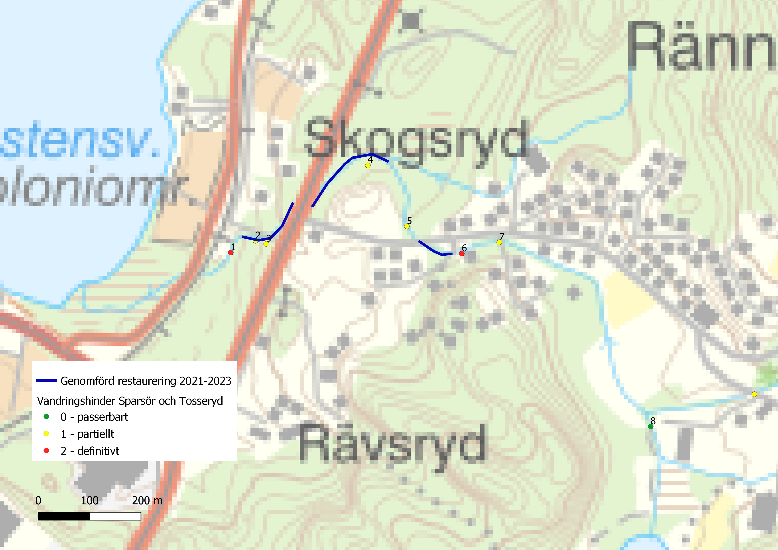
Figur 1. Genomförda restaureringar i Tosserydsbäcken samt de vandringshinder som finns i bäcken.

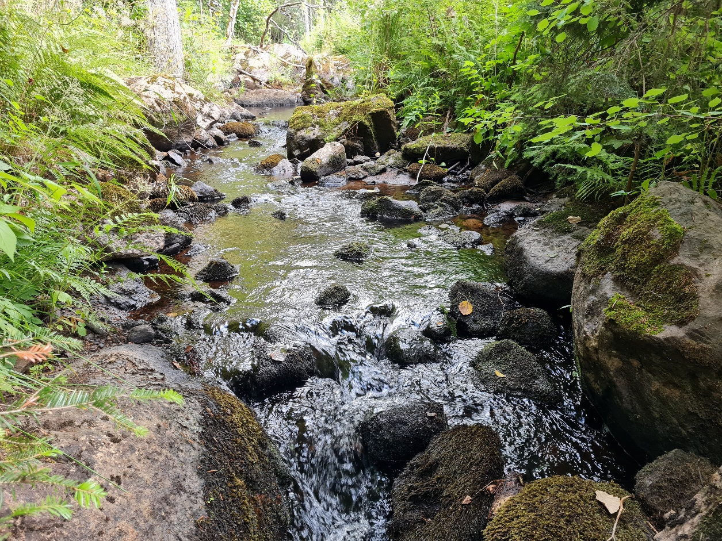
Figur 2. Sträcka före åtgärd i Tosserydsbäcken.
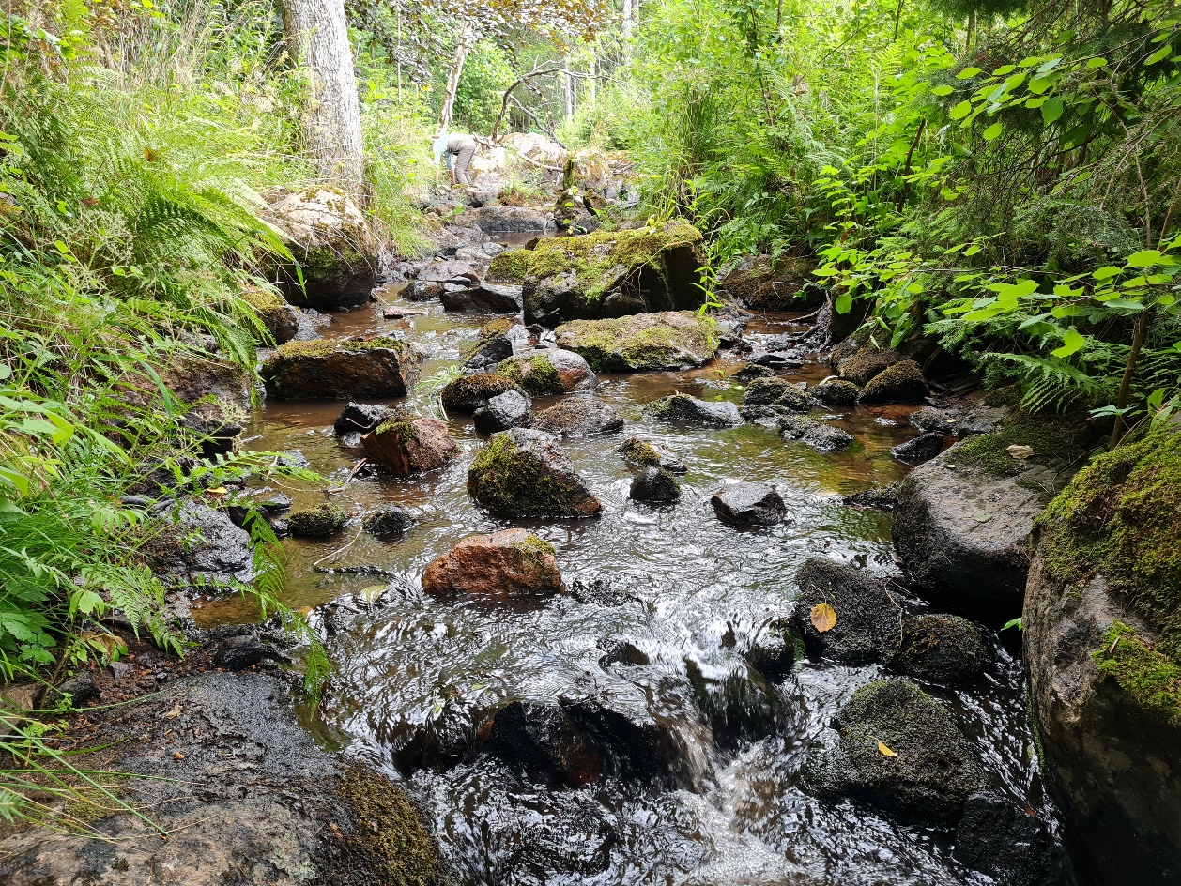
Figur 3. Sträcka efter åtgärd (blockåterföring) i Tosserydsbäcken.
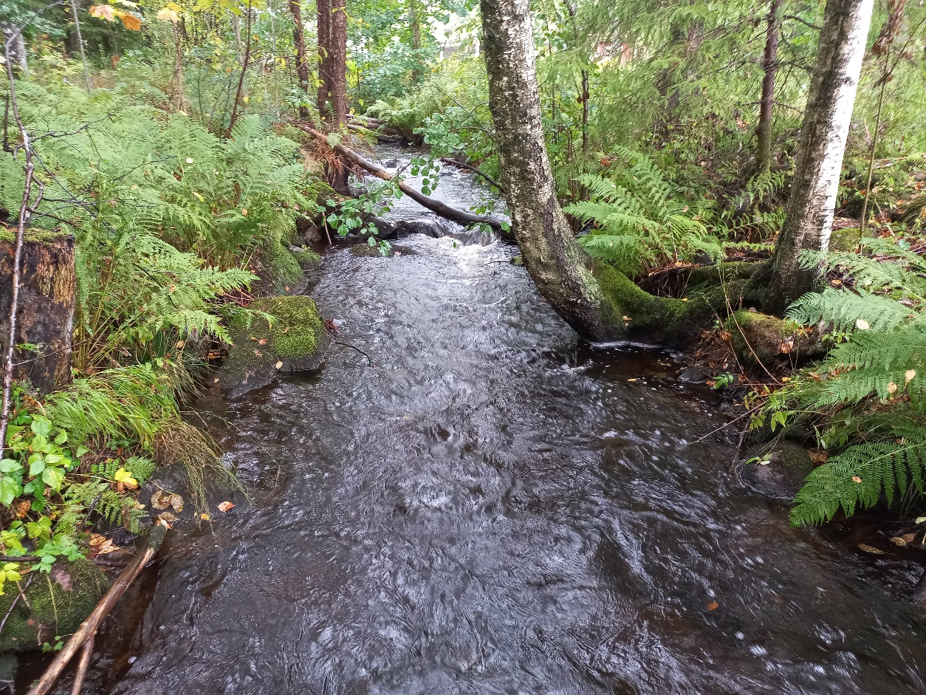
Figur 4. Sträcka i Tosserydsbäcken före åtgärd.
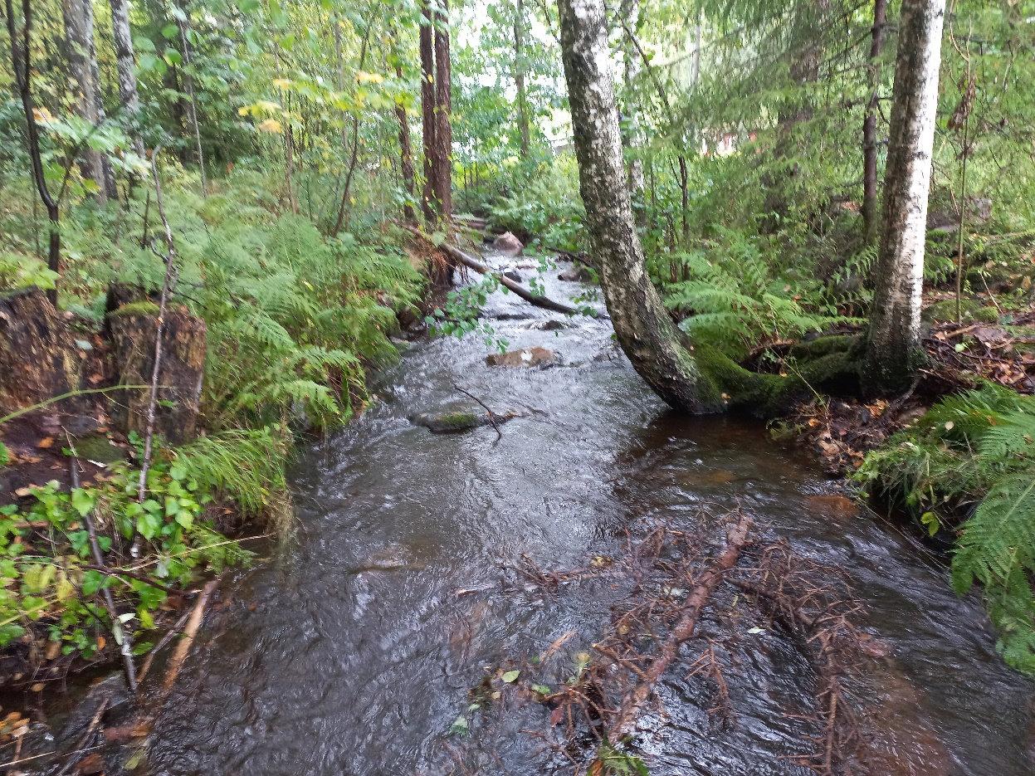
Figur 5. Sträcka i Tosserydsbäcken efter åtgärd.
I Sparsörsbäcken har 113 meter vattendrag restaurerats (Figur 6). Sträckorna var inte lika rensade som i Tosserydsbäcken. Dock fanns det en del mänskligt skapade stenhögar och försiktiga rensningar (Figur 7 & Figur 8).
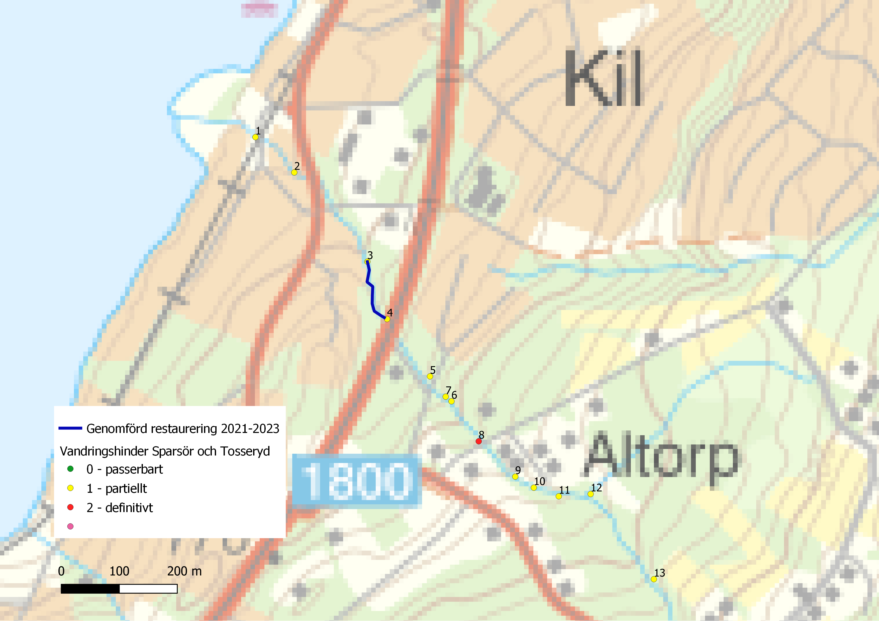
Figur 6. Karta med sträckor som åtgärdats i Sparsörsbäcken (blå linje) samt vandringshinder i bäcken (där tyvärr inga har åtgärdats).

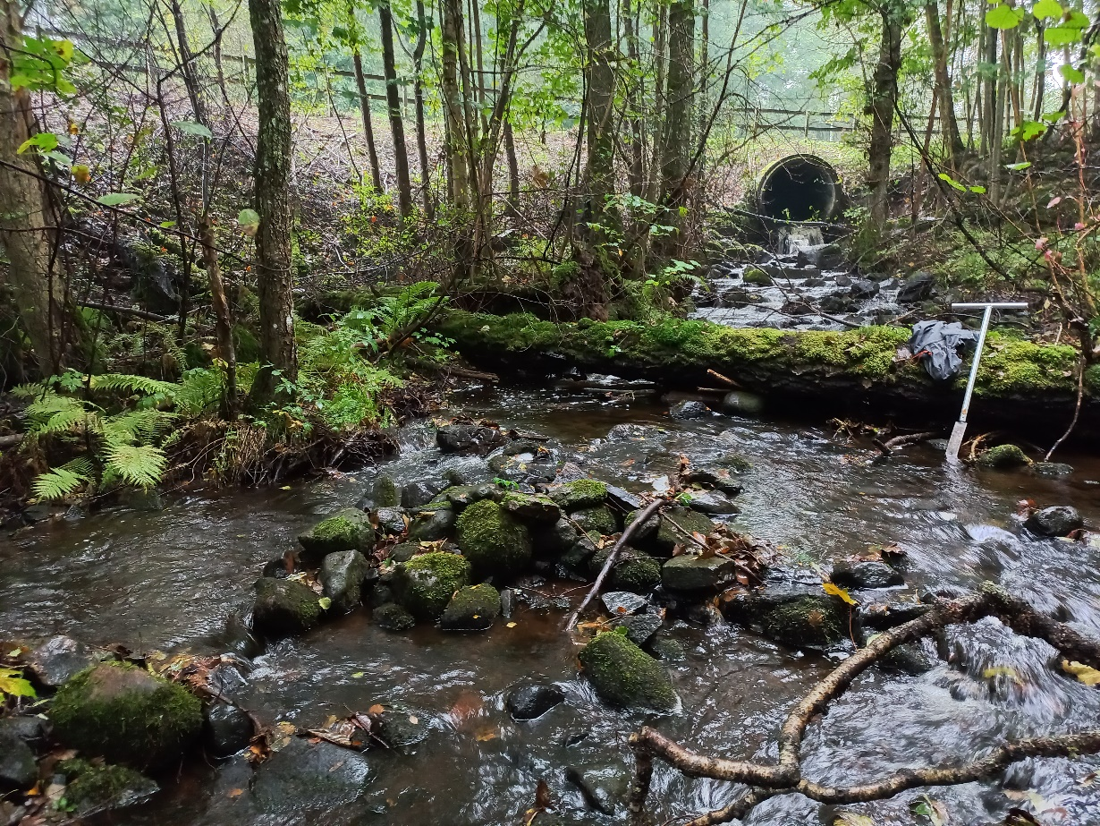
Figur 7. Sträcka nedströms riksväg 42 i Sparsörsbäcken före åtgärd.
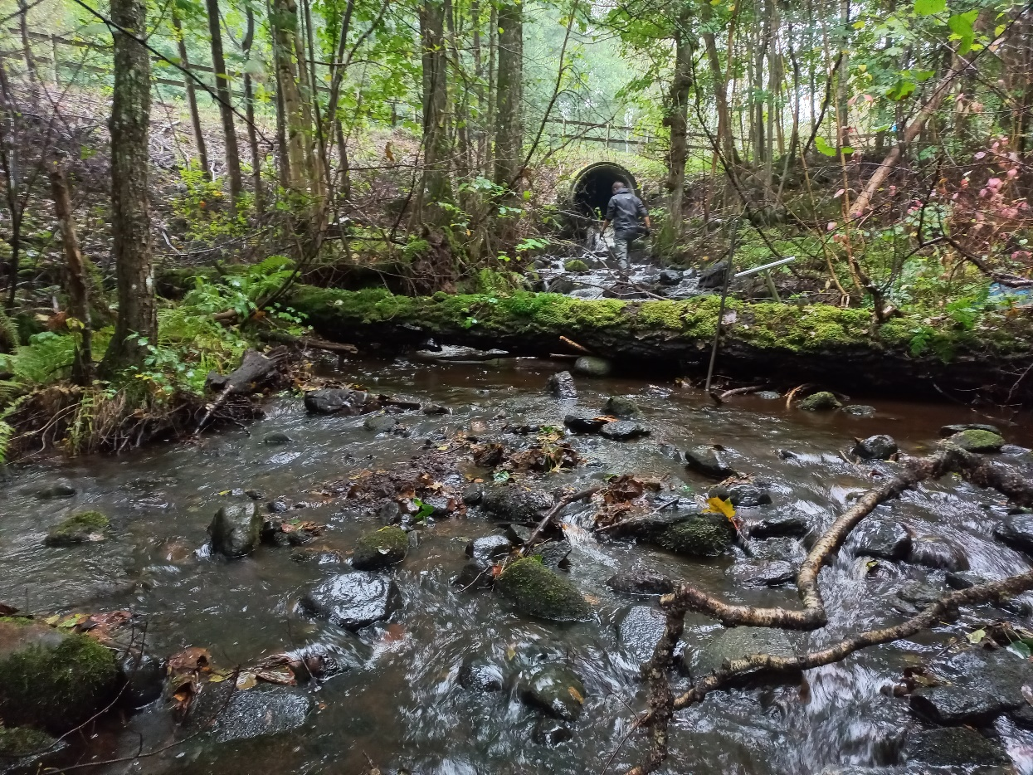
Figur 8. Sträcka nedströms riksväg 42 i Sparsörsbäcken efter åtgärd.

Vandringshinder 1 – Tosserydsbäcken
Första vandringshindret i Tosserydsbäcken är definitivt för vandrande fisk. Målet var att genomföra en förstudie plus åtgärd under 2023. Förstudien genomfördes via en konsult (Fiskevårdsteknik) där flera åtgärdsförslag togs fram och presenterades för markägaren. Markägaren är positiv till åtgärder, dock är en utrivning svår pga att markägaren vill ha kvar dammen, att kulturmiljöexpert inte tyckte det var en bra idé samt att markägarens hus står väldigt nära bäcken uppströms. Istället förslogs ett omlöp som en bra åtgärd, dock skulle den kosta väldigt mycket och ryms inte inom den här budgeten. Dessutom ska Borås Energi och Miljö byta en väg i närheten och dra nya vattenledningar, vilket kommer försvåra ett omlöp. Men allt är möjligt, men det kommer som sagt bli dyrt oavsett åtgärd.
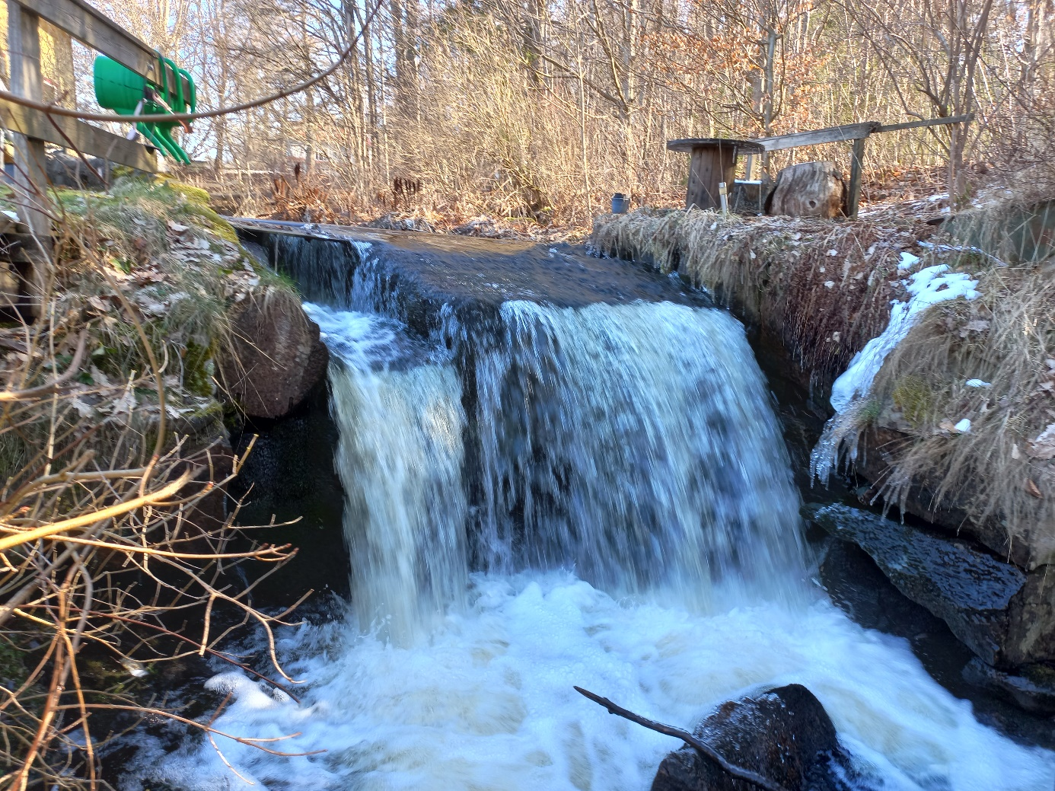
Figur 9. Vandringshinder 1 – Tosserydsbäcken.

Övriga hinder
Tre svåra vandringshinder (partiella) har åtgärdats i Tosserydsbäcken, nr 2, 3 och 4 (Figur 1).

Vandringshinder 2
Åtgärder genomfördes under sommaren 2024. Då förbättrades passagen förbi en gammal kvarnmiljö (Figur 10). Vi flyttade om sten och block så att fisk enklare ska kunna passera.
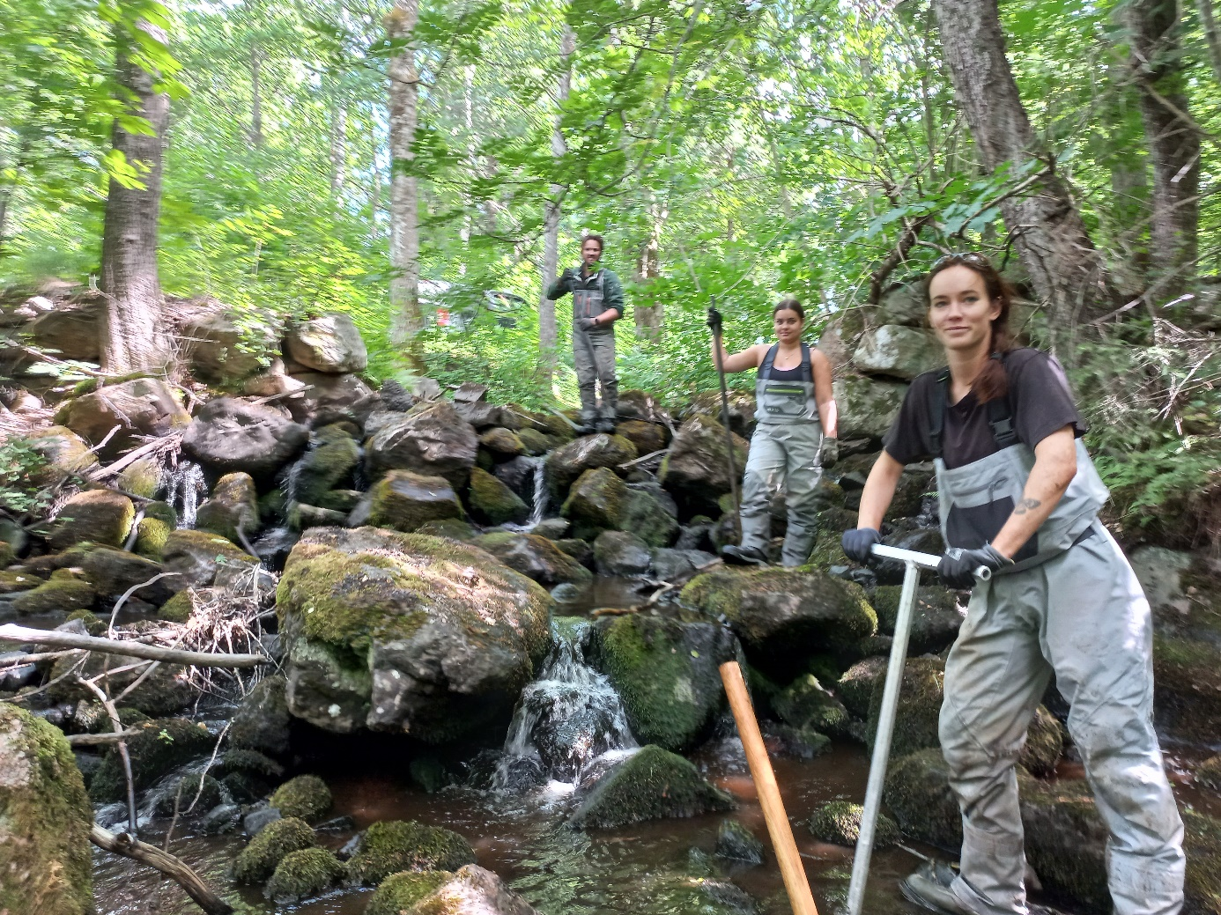
Figur 10. Åtgärder genomförs vid vandringshinder 2 i Tosserydsbäcken.

Vandringshinder 3
Under 2023 åtgärdades även vandringshinder 3 i Tosserydsbäcken (Figur 11 & Figur 12).
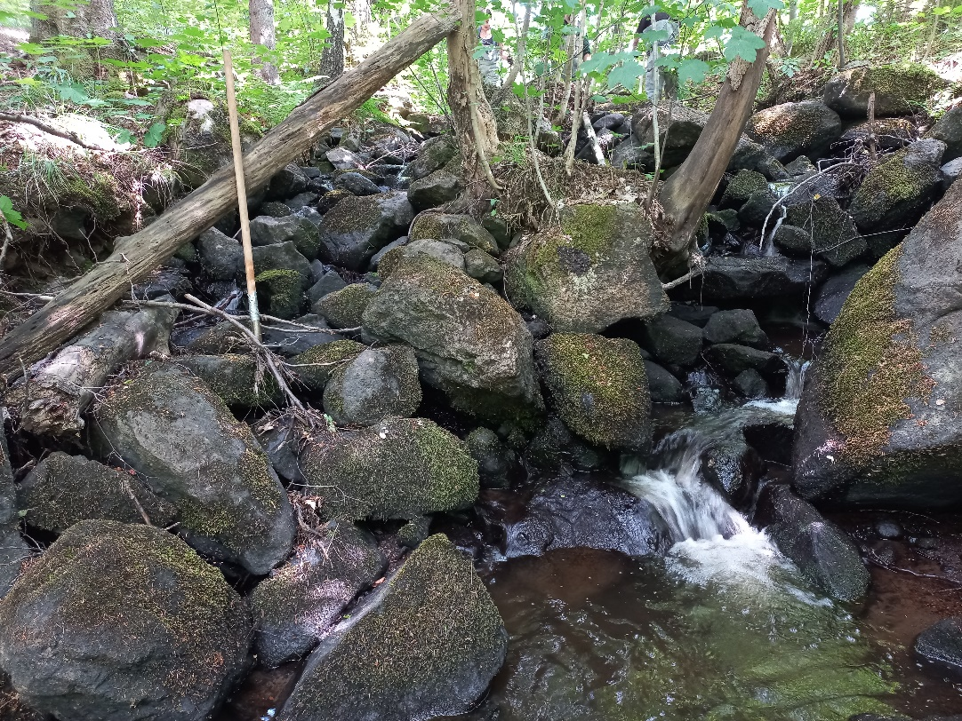
Figur 11. Vandringshinder 3 innan åtgärd.
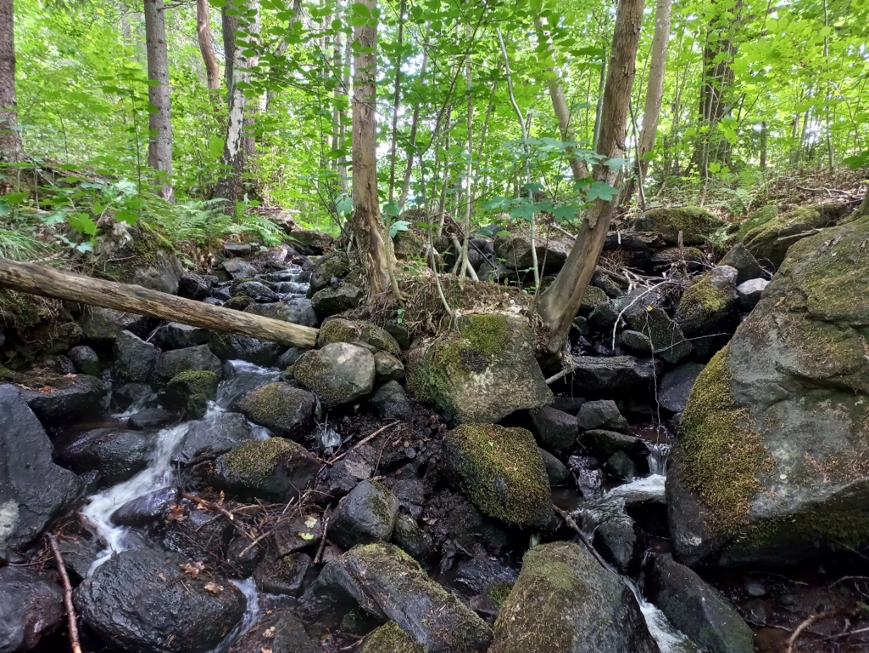
Figur 12. Vandringshinder 4 i Tosserydsbäcken

Vandringshinder 4
Vandringshinder 4 i Tosserydsbäcken är en gammal kvarndamm där vi underlättade passagen förbi hindret genom att öppna upp ett ”omlöp” bredvid dammen (Figur 13).
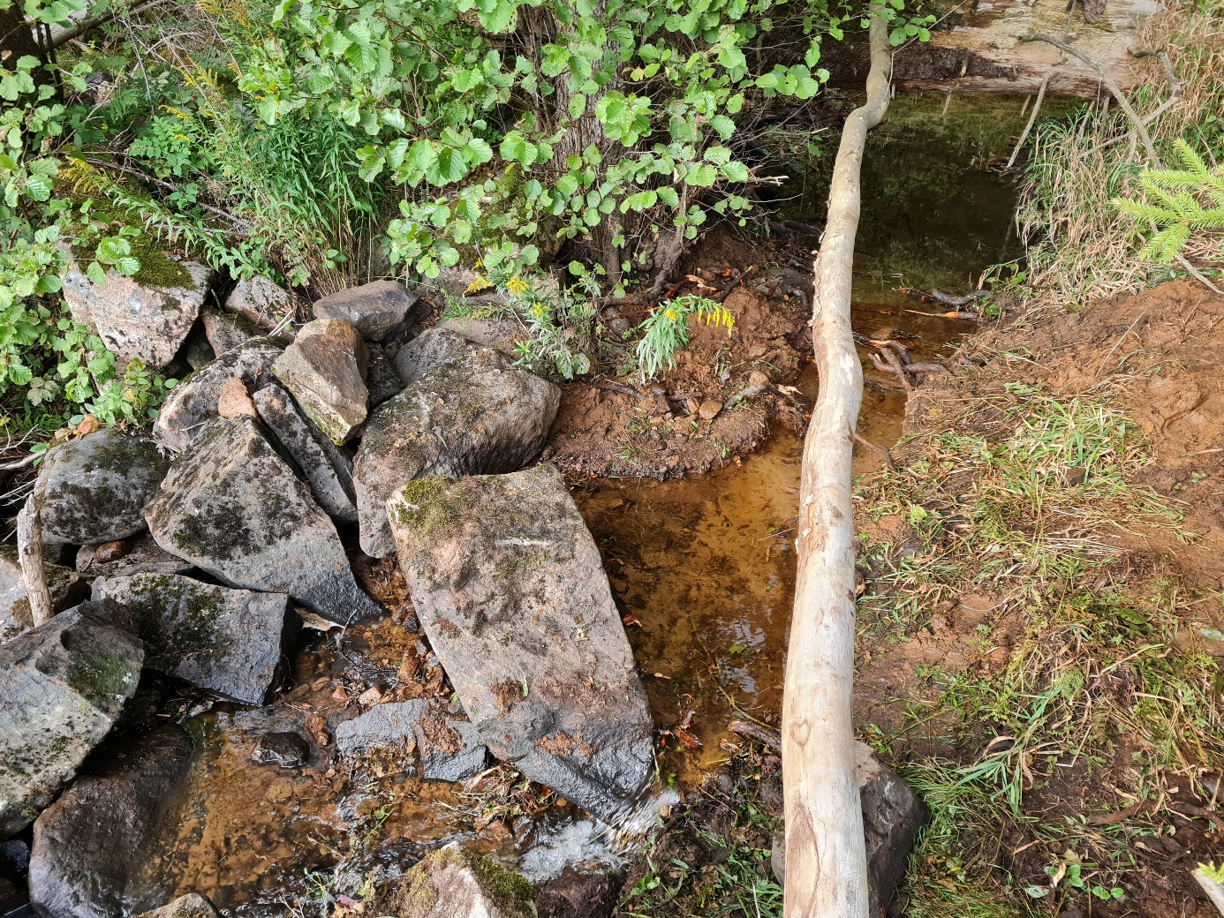
Figur 13. ”Omlöp” förbi kvarndammen i Tosserydsbäcken.

Decimeringsfiske bäckröding
Under 2021 och 2023 genomfördes decimeringsfiske av bäckröding i Tosserydsbäcken. Bäckröding är en invasiv art som kan ha negativa konsekvenser för den inhemska öringen. Den största ansträngningen genomfördes år 2023 då vi elfiskade upp 96 stycken bäckrödingar från bäcken. Fisken avlivades genom bedövning och sedan ett hårt slag mot huvudet.
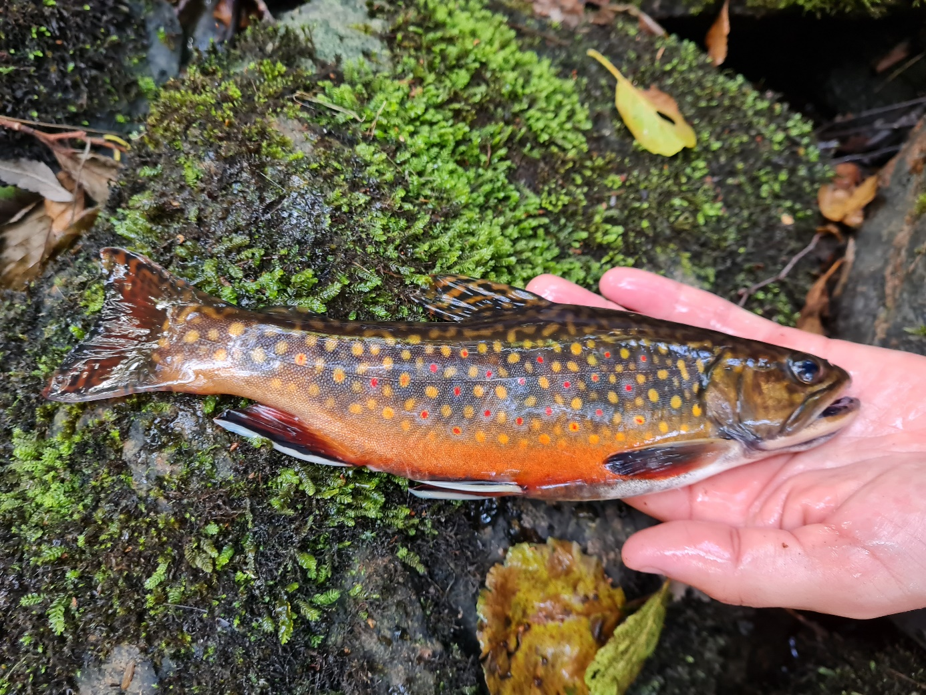
Figur 14. Fångad bäckröding från Tosserydsbäcken.

Miljönytta
Miljönyttan med projektet har varit stor med förbättrad konnektivitet förbi tre partiella vandringshinder, bortplockning av ett stort antal individer av den invasiva bäckrödingen samt restaurering av 0,5 km vattendrag. Dessutom finns åtgärdsförslag för det definitiva hindret i Tosserydsbäcken samt en färdig kulturmiljöinventering för framtida åtgärder. Projektet har även mynnat ut i bättre information i vattendragen genom de genomförda elfiskena.

Ekonomi
Vi förbrukade under åren 2021-2024 totalt 175 539 kronor.
Tabell 2. Projektets förbrukade medel för varje år.
Årtal | Förbrukade medel (kr)
2021 | 30616
2022 | 2938
2023 | 137868
2024 | 4117
Summa | 175 539

